- 软件下载地址：
http://www.liveuc.net/downloads/activeuc_client_setup.exe
- 登陆方法：
客户端登录
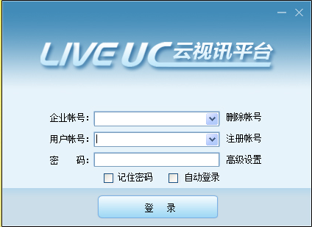
点此登录既可

双击“live UC”图标后，弹出如上对话框
企业帐号都是：yuyang
管理员会议主持人用户帐号：admin 密码：123456
普通会员01-04用户帐号依次为：01、02、03、04 密码都是：1234
登陆后看到点击会议----加入。

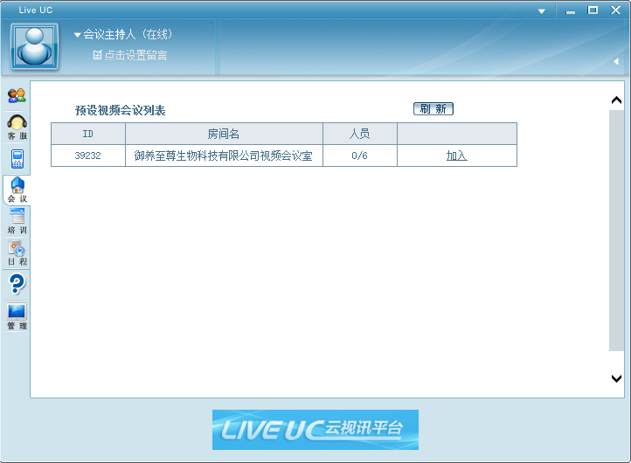
点此进入会议室列表
点此进入视频会议室

